Těší mě, že vás mohu pozvat k návštěvě nového blogu
Knihovnické blogování
Blog Čítárnička skončil – Blog Knihovní se narodil na adrese
https://blogy.i60.cz/knihovnicke-blogovani
Příjemné zážitky

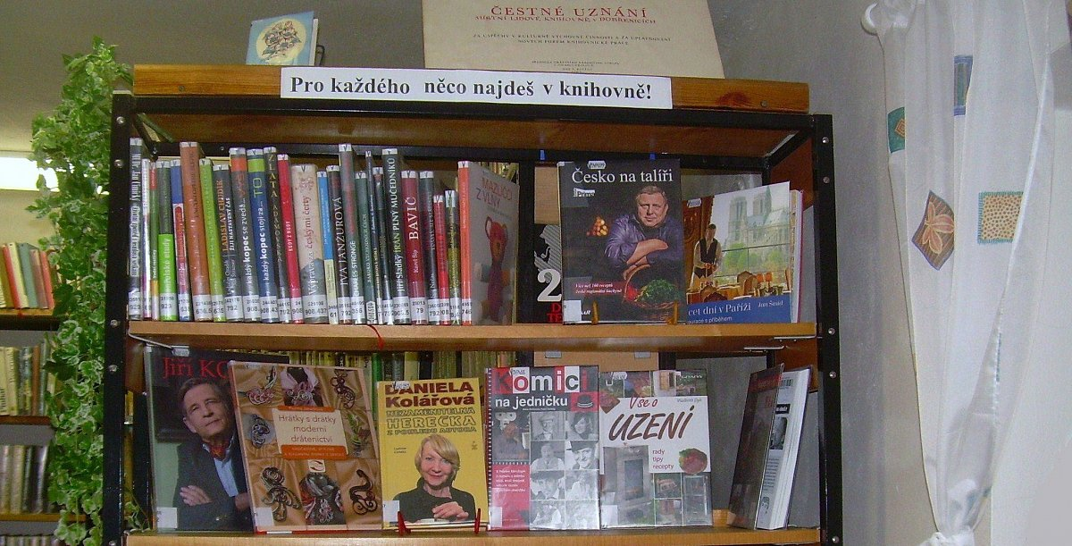
I na Blogu

